หน่วยการเรียนรู้ที่ ๔ รู้หน้าที่ รู้รับผิดชอบ
แผนการจัดการเรียนรู้ที่ ๖ เรื่อง ดูแลพื้นที่ในโรงเรียน (๓)
ส ๑๒๒______หน้าที่พลเมือง ๒ กลุ่มสาระการเรียนรู้สังคมศึกษา ศาสนา และวัฒนธรรม

ชั้นประถมศึกษาปีที่ ๒ เวลา ๑ ชั่วโมง


ผลการเรียนรู้


 ปฏิบัติตนตามกฎ ระเบียบ และหน้าที่ที่ต้องปฏิบัติในโรงเรียน (ข้อ ๖)
สาระสำคัญ/ความคิดรวบยอด/หลักการ

 ปฏิบัติตนเป็นผู้มีวินัยในตนเอง (ข้อ ๑๐)

โรงเรียนมีกฎ และระเบียบเพื่อให้ทุกคนในโรงเรียนได้ปฏิบัติตามกฎ ระเบียบของโรงเรียน ทำให้การอยู่ร่วมกันในโรงเรียนเป็นไปด้วยความสงบเรียบร้อย นักเรียนมีความรับผิดชอบต่อหน้าที่
มีระเบียบวินัย เป็นที่ชื่นชมของผู้พบเห็น และทุกคนอยากเป็นมิตร


สาระการเรียนรู้

 กฎ ระเบียบ และหน้าที่ที่ต้องปฏิบัติในโรงเรียนในการดูแลพื้นที่ที่ได้รับมอบหมาย


สมรรถนะสำคัญของผู้เรียน
ฐาน

 ความสามารถในการคิด
- การคิดวิเคราะห์
- การคิดสังเคราะห์
- การคิดประเมินค่า
- การคิดอย่างมีวิจารณญาณ
- การคิดสร้างสรรค์
 ความสามารถในการใช้ทักษะชีวิต

คุณลักษณะอันพึงประสงค์และค่านิยม
ฐาน

คุณลักษณะอันพึงประสงค์ | ค่านิยมหลักของคนไทย
- รักชาติ ศาสน์ กษัตริย์  - ซื่อสัตย์สุจริต    - มีวินัย    - ใฝ่เรียนรู้  - อยู่อย่างพอเพียง  - มุ่งมั่นในการทำงาน    - รักความเป็นไทย  - มีจิตสาธารณะ   | - มีความรักชาติ ศาสนา พระมหากษัตริย์    - ซื่อสัตย์ เสียสละ อดทน    - กตัญญูต่อพ่อแม่ ผู้ปกครอง ครูบาอาจารย์  - ใฝ่หาความรู้ หมั่นศึกษาเล่าเรียน ทั้งทางตรง  และทางอ้อม  - รักษาวัฒนธรรมประเพณีไทยอันงดงาม  - มีศีลธรรม รักษาความสัตย์ หวังดีต่อผู้อื่น  เผื่อแผ่และแบ่งปัน  - เข้าใจ เรียนรู้การเป็นประชาธิปไตย อันมีพระมหากษัตริย์ทรงเป็นประมุข ที่ถูกต้อง  - มีระเบียบวินัย เคารพกฎหมาย ผู้น้อยรู้จัก  การเคารพผู้ใหญ่    - มีสติรู้ตัว รู้คิด รู้ทำ รู้ปฏิบัติ ตามพระราชดำรัสของพระบาทสมเด็จพระเจ้าอยู่หัว  - รู้จักดำรงตนอยู่โดยใช้หลักปรัชญาของเศรษฐกิจพอเพียง  - มีความเข้มแข็งทั้งร่างกายและจิตใจ ไม่ยอมแพ้ต่ออำนาจฝ่ายต่ำหรือกิเลส มีความละอาย  เกรงกลัวต่อบาปตามหลักของศาสนา  - คำนึงถึงผลประโยชน์ของส่วนรวมและของชาติมากกว่าผลประโยชน์ของตนเอง


ภาระงาน/ชิ้นงาน
ฐาน

- ชิ้นงานที่ ๘ เรื่อง การปฏิบัติตน และไม่ปฏิบัติตนตามกฎ ระเบียบของโรงเรียน

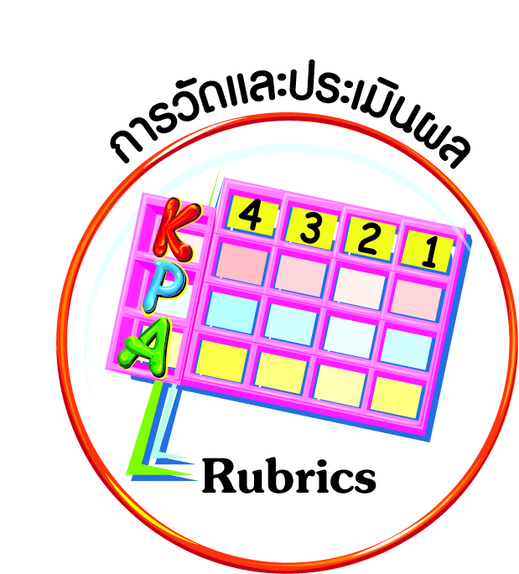
การวัดและประเมินผล
ฐาน

๑. แบบประเมินพฤติกรรมรายบุคคล
- การประเมินผลตามสภาพจริง (Rubrics)
- เกณฑ์การให้คะแนน (ระดับคะแนน-ระดับคุณภาพ)


การจัดกิจกรรมการเรียนรู้
ฐาน

๑. ครูให้นักเรียนร้องเพลง “งานสิ่งใด” อีกครั้ง เพื่อสร้างแรงจูงใจในการปฏิบัติกิจกรรม
๒. ครูและนักเรียนสนทนาทบทวนพื้นที่ที่จะปฏิบัติกิจกรรม ว่าในแต่ละพื้นที่จะต้องปฏิบัติอย่างไรบ้าง และควรใช้อุปกรณ์ในการปฏิบัติกิจกรรมเช่นไร
๓. นักเรียนแต่ละกลุ่มเริ่มปฏิบัติกิจกรรมในพื้นที่ที่ได้รับมอบหมาย
๔. ครูสังเกตการปฏิบัติกิจกรรมโดยให้คำแนะนำวิธีการปฏิบัติที่ถูกต้อง รวมทั้งการใช้อุปกรณ์ที่ถูกวิธี เช่น การกวาดพื้นซีเมนต์ควรใช้ไม้กวาดทางมะพร้าว การกวาดพื้นเรียบควรใช้
ไม้กวาดดอกหญ้า
๕. ครูและนักเรียนร่วมกันตรวจสอบและประเมินผลการปฏิบัติกิจกรรมในแต่ละพื้นที่ว่า สะอาดเรียบร้อยหรือไม่ ให้ข้อคิดเห็นและเสนอแนะ นักเรียนจัดเก็บอุปกรณ์ไว้ให้เรียบร้อย
เป็นระเบียบ
๖. ครูและนักเรียนสรุปความสำคัญของการปฏิบัติกิจกรรมว่ามีประโยชน์อย่างไรบ้าง
สรุป ประโยชน์ของการปฏิบัติกิจกรรม
- ทำให้โรงเรียนสะอาด มีระเบียบ น่าดู น่าอยู่ น่าเรียน
- นักเรียนมีทักษะในการทำความสะอาด มีวินัย รักความสะอาด และความเป็นระเบียบเรียบร้อย
- ฝึกให้นักเรียนมีจิตสาธารณะ รักโรงเรียน
- มีความสามัคคีร่วมแรงร่วมใจกันปฏิบัติหน้าที่
๗. ให้นักเรียนทำชิ้นงานที่ ๘ เรื่อง การปฏิบัติตน และไม่ปฏิบัติตนตามกฎ ระเบียบของโรงเรียน
๘. ให้นักเรียนทำกิจกรรมสรุปความเข้าใจที่คงทนเรื่อง กฎ ระเบียบ และหน้าที่ที่ต้องปฏิบัติ
ในโรงเรียนได้ถูกต้อง

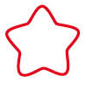
การปฏิบัติตนตามกฎ ระเบียบ และหน้าที่ในโรงเรียน เป็นสิ่งที่นักเรียนทุกคนต้องปฏิบัติตาม ผู้ที่ไม่ปฏิบัติตามจะต้องถูกลงโทษ
การปฏิบัติตนตามกฎ ระเบียบ และหน้าที่ในโรงเรียน เป็นสิ่งที่นักเรียนทุกคนควรปฏิบัติ เพื่อให้เกิดความเป็นระเบียบเรียบร้อยภายในโรงเรียน



การจัดบรรยากาศเชิงบวก
ฐาน

ให้นักเรียนมีโอกาสได้เห็นแบบอย่างที่ดี ได้เรียนรู้การประพฤติปฏิบัติที่ถูกต้องดีงาม ร่วมกันแสดงความคิด ความรู้สึก แลกเปลี่ยนประสบการณ์เพื่อขยายการเรียนรู้ สามารถศึกษาจากสื่อและแหล่ง
เรียนรู้ที่หลากหลาย ครูเป็นผู้แนะนำแนวทางที่ถูกต้อง


สื่อการเรียนรู้และแหล่งการเรียนรู้
ฐาน

๑. เพลง “งานสิ่งใด”
๒. อุปกรณ์การทำกิจกรรมในเขตพื้นที่


ข้อเสนอแนะของผู้บริหารสถานศึกษา

______________________________________________________________________________
______________________________________________________________________________
______________________________________________________________________________
______________________________________________________________________________
______________________________________________________________________________
______________________________________________________________________________
______________________________________________________________________________
______________________________________________________________________________
______________________________________________________________________________
______________________________________________________________________________
______________________________________________________________________________
______________________________________________________________________________
______________________________________________________________________________
______________________________________________________________________________
______________________________________________________________________________
______________________________________________________________________________
______________________________________________________________________________
______________________________________________________________________________
______________________________________________________________________________
______________________________________________________________________________
______________________________________________________________________________
______________________________________________________________________________
______________________________________________________________________________
______________________________________________________________________________

ลงชื่อ_________________________ (ผู้บริหารสถานศึกษา)
(_________________________)
________/________/________

บันทึกหลังการสอน

ผลการจัดการเรียนการสอน
]
______________________________________________________________________________
______________________________________________________________________________
______________________________________________________________________________
______________________________________________________________________________
______________________________________________________________________________
______________________________________________________________________________

ปัญหา / อุปสรรค
]

______________________________________________________________________________
______________________________________________________________________________
______________________________________________________________________________
______________________________________________________________________________
______________________________________________________________________________
______________________________________________________________________________

แนวทางแก้ไข
]

______________________________________________________________________________
______________________________________________________________________________
______________________________________________________________________________
______________________________________________________________________________
______________________________________________________________________________
______________________________________________________________________________

ลงชื่อ_____________________________ (ผู้บันทึก)
(____________________________)
_________/__________/________

